Webbkollen – information till personal
Webbkollen är ett lättanvänt uppföljningsverktyg som identifierar förbättringsområden i verksamheten. Att använda Webbkollen gör att du både förbättrar för den enskilda individen och för den egna verksamheten. Genom ett enkelt uppföljningssamtal skapar du trygghet för individen. Samtidigt minskar antalet inringande samtal till enheten under det dagliga arbetet.

Webbkollen används av personal inom vård och omsorg genom samtal med den enskilda individen i anslutning till ett vård- eller omsorgstillfälle. Samtalet kan genomföras på sjukhus, via telefonsamtal eller vid personligt besök i hemmet. Frågorna i intervjulänken används för att ge struktur och stöd men skall inte läsas upp som frågor. Individens upplevelser knappas in under eller efter samtalet.

Genom att samtala med individen om dennes (intervjua kring individens) känsla av delaktighet och trygghet i samband med vård och omsorg kan du och din enhet få en bättre förståelse för vad som skapar trygghet i vardagen.
Webbkollen är precis som det låter – webbaserat. Svaren rapporteras enkelt i avidentifierad form i en databas. Med hjälp av resultaten kan du och din enhet snabbt identifiera vad som kan utveckla kvaliteten i er verksamhet.

Webbkollens versioner och målgrupper
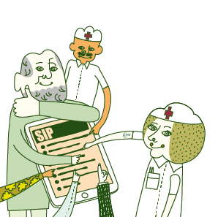
Webbkollen finns i flera versioner, specifikt utformade för just den situation som individen befinner sig i.
- Webbkollen, Sjukhus - Ring upp
Samtalet och intervjun genomförs av personal på sjukhuset genom en uppringning av individen i sitt hem/boende, inom 72 timmar efter utskrivning från sluten specialistsjukvård.
- Webbkollen, Vårdcentral/Hälsocentral
Samtalet genomförs av personal vid vårdcentral/ hälsocentral till Individer som har insatser från flera olika vårdaktörer och som kan följas upp med jämna intervall, för att säkra att individen är trygg med sina vård- och omsorgskontakter.
- Webbkollen, Kommunal vård och omsorg.
Samtalet genomförs av personal i kommunal vård och omsorg. Intervjun genomförs genom uppringning av individen i sitt hem/boende. Uppföljningen riktar sig till
individer som har insatser från flera olika vårdaktörer och kan följas upp med jämna intervall, för att säkra att individen är trygg med sina vård- och omsorgskontakter.
- Snabbkollen
En kortare intervjulänk, med möjlighet för egna anpassningar. Snabbkollen är till för kontinuerlig användning för uppföljning av individernas upplevelser av trygghet i sina vård- och omsorgskontakter

- Nationella punktmätningen
En återkommande nationell punktmätning för att fånga individens upplevelse av den nya lagstiftningen.

Webbkollen kan användas för alla åldersgrupper.
Via en webbportal kan du hämta resultat och göra fördjupade analyser genom urval och nedbrytningar. Resultat med färre individer än fem är inte synliga på portalen av integritetsskäl. Det finns möjlighet att prenumerera på en enkel månadsrapport via epost.

Metod
Webbkollen används i samtal, antingen i direktmöte eller via telefon. Individen informeras om att samtalet dokumenteras i en enkät och att enkäten är avidentifierad.

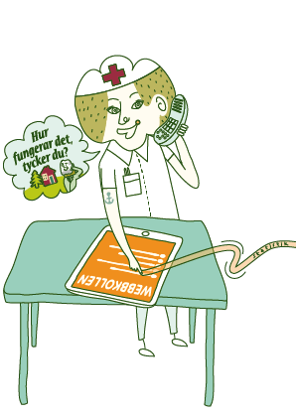
Vi rekommenderar att det är vårdpersonal som utför samtalet och helst personal som har nära kontakt med behandlande enhet och har tillgång till individens journal. Syftet med detta är att resultatet ska kunna användas i förbättringsarbetet samt att hänvisning eller rådgivning ska kunna göras vid intervjutillfället. Vid rådgivning ska journalanteckning göras.

Enkäterna som används i intervjuerna är utformade för varje specifik situation. Frågorna belyser hur individen upplever sin trygghet i vardagen i relation till besök inom vård och omsorg. Samtalet berör exempelvis upplevelsen av tidigare sjukhusvistelse, informationen kring hemgång och orsak till oplanerad återinskrivning. Andra frågor gäller läkemedelsinformation, hemtjänst och rehabilitering.

Alla frågor syftar till att följa upp hur det fungerar i det dagliga livet efter senaste vårdkontakten och att skapa trygghet och delaktighet.

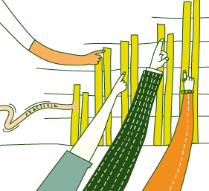
Rapporter och diagram finns på www.webbkollen.com. Resultat nås på flera nivåer, nationellt, regionalt och per enhet. Diagrammen kan enkelt tas ut som en färdig powerpointpresentation. Urval, nedbrytningar och tidsserier finns tillgängligt för den som vill gå djupare in i resultaten. Webbportalens funktion ser till att inga resultat försvinner utan grundinställningarna återgår efter utloggning. De användare som har tillgång till flera enheter får alla enheternas samlade resultat, men med möjlighet att välja endast en eller ett urval av enheterna när man vill analysera resultatet.

Resultaten finns online och uppdateras dagligen i form av diagram och powerpointpresentationer. Den lokala enhetens resultat kan jämföras inom länet och nationellt och användas för uppföljning av förbättringsarbete.

Teknik
Enkäternas resultat lagras på server hos företaget Quicksearch. All data är vid inmatning avidentifierad och krypterad då överföring sker. Inga identifierbara personuppgifter lagras och uppgifterna lagras inom Sverige. Resultatportalen är lösenordskyddad. Inga resultat redovisas för enhet eller målgrupp där färre än fem individer ingår.

Så här gör du
- Ansök om användarkonto.
- När du fått användarkonto kan du logga in i portalen och starta inmatningen. Det finns även utskrivbara dokument för stöd under intervjun om du vill använda det.
- När du startat inmatningen sparas automatiskt dina svar när du trycker ”Nästa >” i dialogen.

Som användare av tjänsten åligger det dig att aldrig fylla i personuppgifter så som namn, personnummer eller liknande i Webbkollens inmatningsfält.

Det är bra att testa och läsa igenom den aktuella enkäten innan du börjar använda verktyget och det kan du göra på www.webbkollen.com.

Skriv gärna ut enkäten de första gångerna så att du kan anteckna under samtalets gång för att sen föra in svaren digitalt.

Kontakt
Ansök om användarkonto på www.webbkollen.com.

Vid frågor om portalen och tekniska funktioner – kontakta Quicksearch via e-post, support@quicksearch.se.

Webbkollen utvecklas av Sveriges Kommuner och regioner i samarbete med Blekinge Tekniska Högskola, Quicksearch

